**MINISTERIO DE EDUCACIÓN AUDITORIA INTERNA CUA No.:107157**

**MINISTERIO DE EDUCACIÓN ACTIVIDADES ADMINISTRATIVAS**

**Auditoria Administrativa segundo seguimiento a las recomendaciones emitidas por la Dirección de Auditoría Interna, en el informe CUA 79421-1-2019, Auditoría de Gestión de Ejecución del Presupuesto de Ingresos y Egresos del año 2019, en la Dirección de Recursos Humanos**

**GUATEMALA, FEBRERO DE 2021**

**INDICE**

INTRODUCCION 1

OBJETIVOS 1

ALCANCE DE LA ACTIVIDAD 1

RESULTADOS DE LA ACTIVIDAD 1

ANEXOS 3



# INTRODUCCION

De conformidad con el nombramiento de auditoría 107157-1-2021, de fecha 29 de enero de 2021, fui nombrado para realizar auditoría administrativa del segundo seguimiento a las recomendaciones emitidas por la Dirección de Auditoria Interna, en el informe CUA 79421-1-2019, auditoría de gestión de la ejecución del presupuesto de ingresos y egresos del período 2019, practicada en la Dirección de Recursos Humanos -DIREH-.

**OBJETIVOS GENERAL**

Realizar seguimiento a las recomendaciones emitidas por la Dirección de Auditoría Interna -DIDAI-, en el informe CUA 79421-1-2019.

**ESPECIFICOS**

Verificar si existen recomendaciones implementadas, en proceso e incumplidas.

# ALCANCE DE LA ACTIVIDAD

Se efectuó el segundo seguimiento a las recomendaciones emitidas por la Dirección de Auditoría Interna, en el informe CUA 79421-1-2019, auditoría de gestión de la ejecución del presupuesto de ingresos y egresos del período 2019, practicada en la Dirección de Recursos Humanos -DIREH-.

# RESULTADOS DE LA ACTIVIDAD

El resultado del trabajo se resume a continuación:

**RECOMENDACION IMPLEMENTADA (SR1)**

De conformidad con el análisis efectuado a los comentarios y documentos presentados descritos en el formulario SR1 se estableció que la recomendación del hallazgo No. 1. Expedientes de prestaciones laborales e indemnizaciones pendientes de pago, se encuentra implementada, debido a que se atendieron las recomendaciones indicadas por la Dirección de Auditoría Interna -DIDAI-. (Ver anexo)

El beneficio y resultado de la implementación de la recomendación, propicia que se tengan controles internos, que facilitan la toma de decisiones.

HECTOR AUGUSTO LOPEZ ORTIZ

Auditor

MILDRED LORENA FUENTES DE LEON

Supervisor

MILDRED LORENA FUENTES DE LEON

Sub Director

JULIA VICTORIA MONZON PEREZ

Director

# ANEXOS

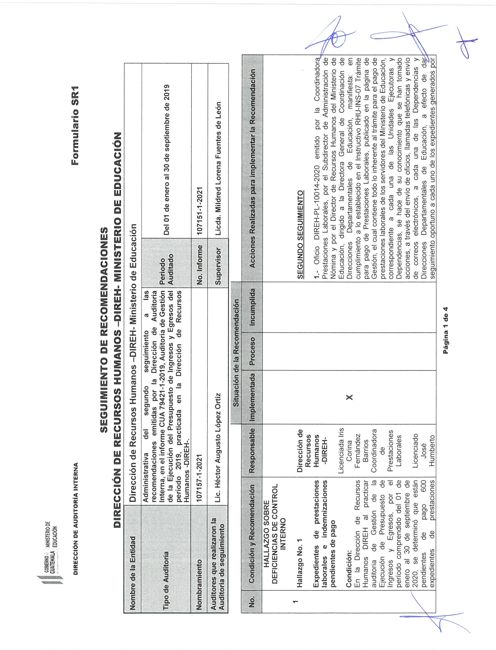Formulario SR1

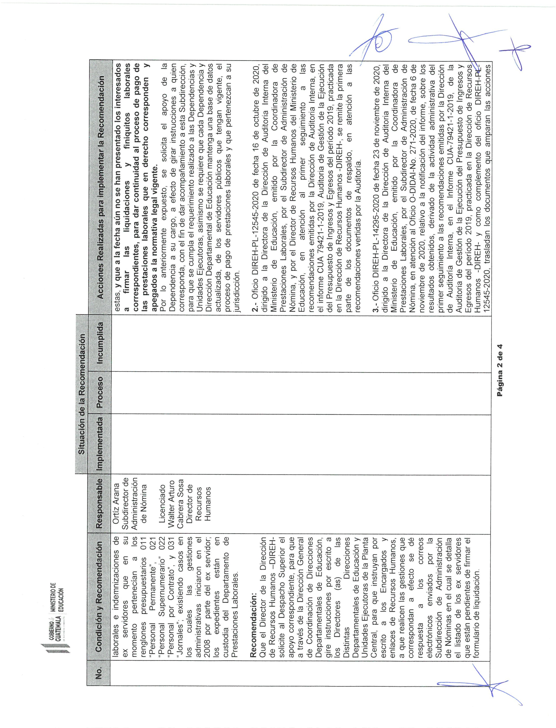2/4

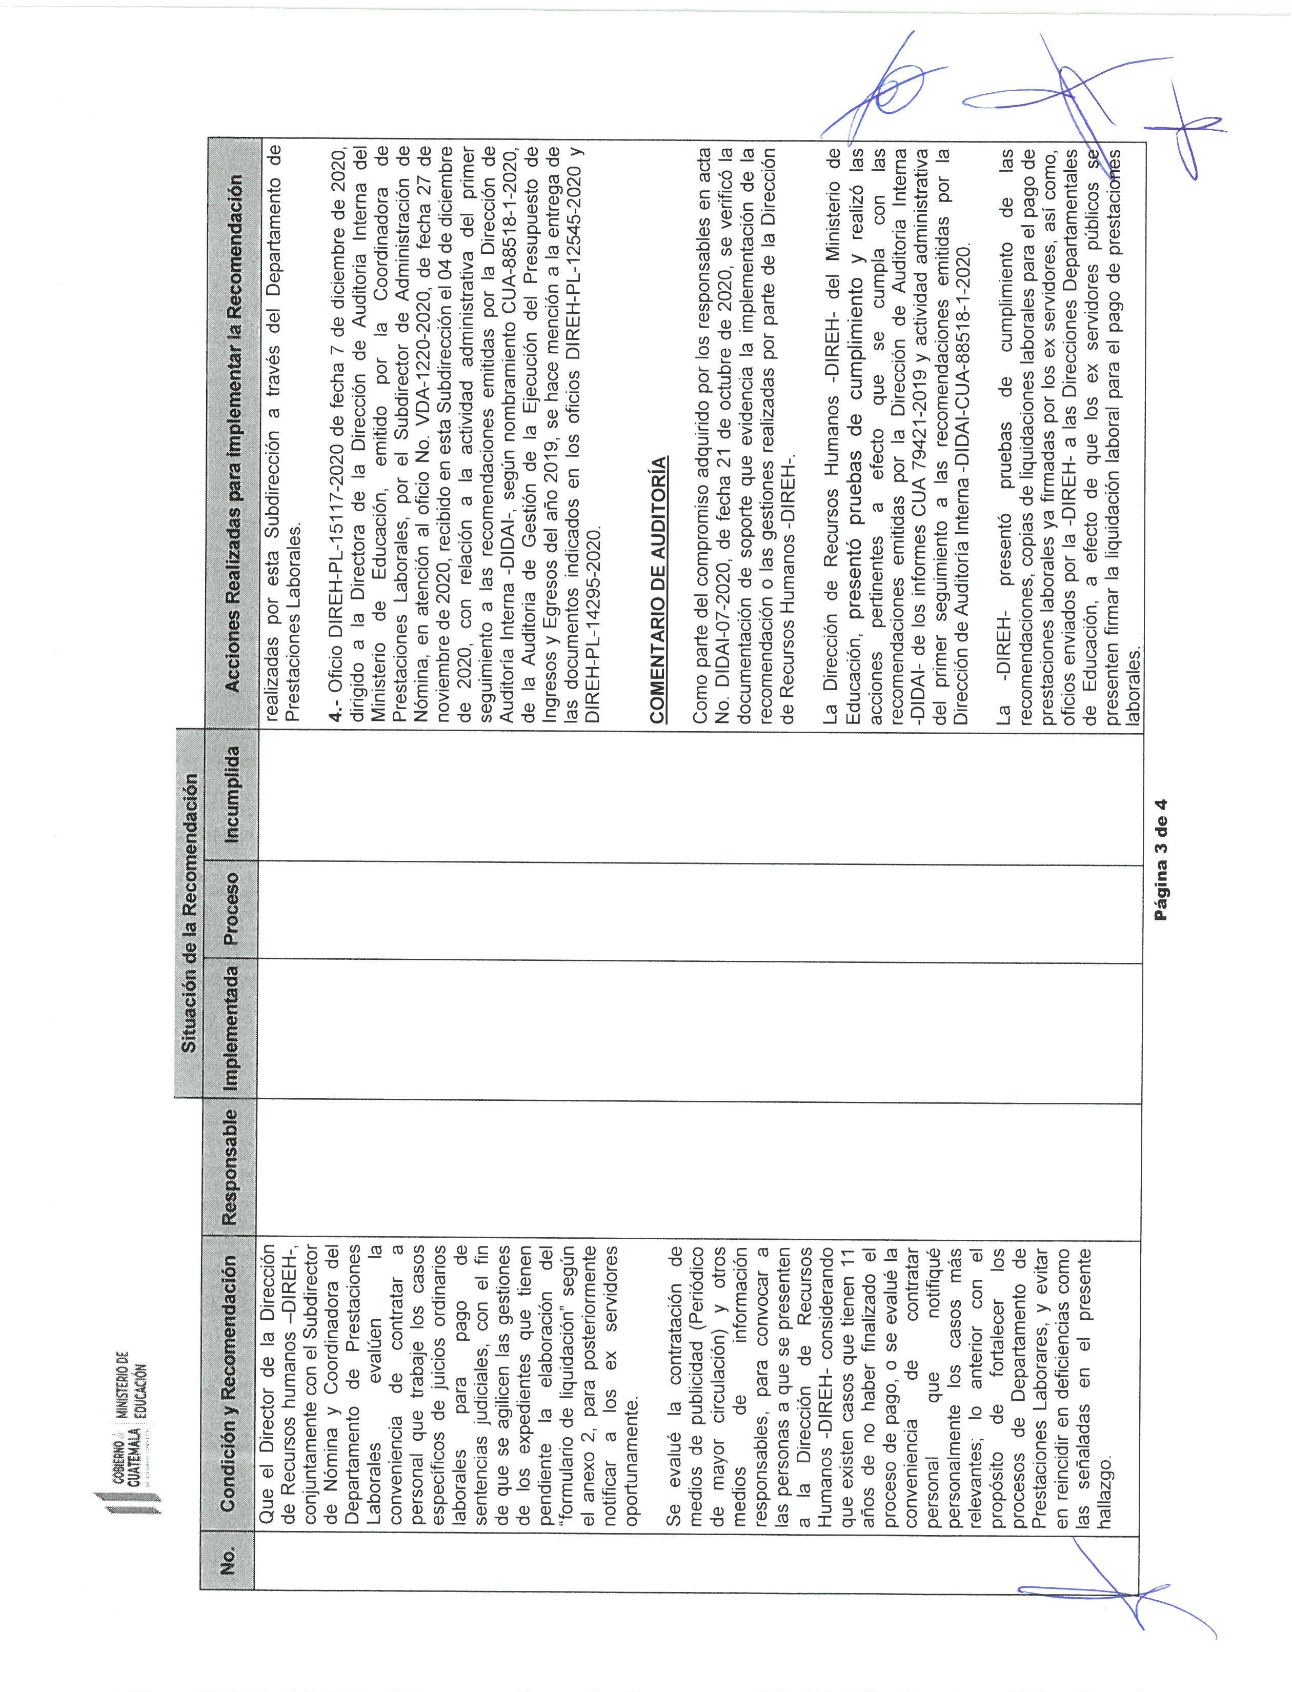3/4

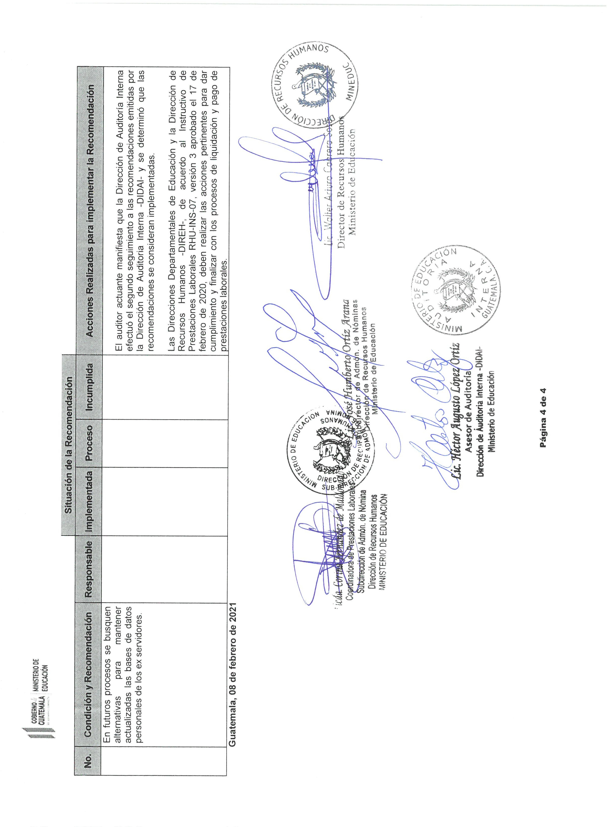4/4